**BÁO CÁO THỰC HÀNH**

**TUẦN 13: FLIP FLOP**

|  |  |
| --- | --- |
| Họ và tên | Phạm Đức Cường |
| Mã số sinh viên | 20235904 |
| N Nhóm | Phạm Đức Cường  Bùi Tuấn Đạt  Nguyễn Đức Anh |
| Nguyễn Tuấn Đức |

1. **Mục tiêu**
   * Hiểu nguyên lý hoạt động của flip flop loại D và J-K.
   * Biết cách xây dựng flip flop loại D và J-K từ các cổng logic cơ bản.
2. **Bài thực hành**

**Bài 1**: Xây dựng flip flop loại D theo sơ đồlogicởHình 1, sửdụng các IC 74LS00(NAND) và IC 74LS04 (NOT).

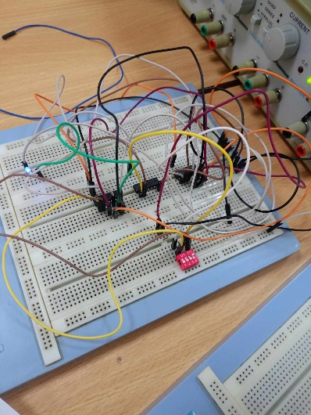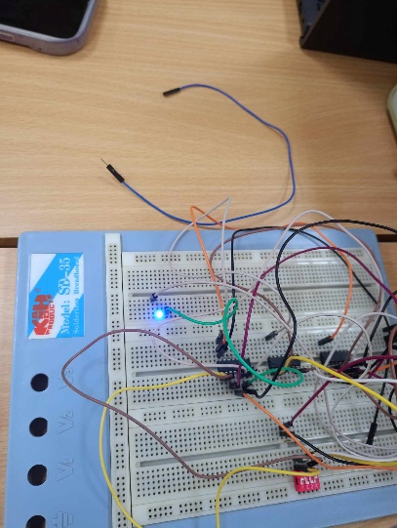

*D flip flop được lắp theo sơ đồ Hình 1*

*Bảng sự thật của D flip flop*

**Kết quả thực nghiệm:** Khi tín hiệu *Clock* thay đổi trạng thái từ 0 →1, nếu *D*=1 thì *Qn+1*  = 1 ( LED sáng ) và $\overline{{ Q}_{n+1 }}$ = 0 ( LED tắt ); nếu *D*=0 thì *Qn+1*  = 0 ( LED tắt ) và $\overline{{ Q}_{n+1 }}$ = 1 ( LED sáng ) .

Trong các trường hợp còn lại của tín hiệu *Clock* , trạng thái của các đầu ra *Qn+1*  , không thay đổi.

>> Dựa vào bảng thật, ta thấy chức năng của mạch phù hợp với lý thuyết.

**Giải thích:** Khi tín hiệu *Clock* thay đổi trạng thái từ 0 →1 (tạo ra 1 sườn dương rising edge), thì là *Qn+1 = D* , tức là nếu *D* =1 thì *Qn+1*  = 1 và $\overline{{ Q}_{n+1 }}$ = 0; nếu *D* =0 thì *Qn+1*  = 0 và $\overline{{ Q}_{n+1 }}$ = 1 . Trong các trường hợp còn lại của tín hiệu *Clock* , trạng thái của các đầu ra *Qn+1*  , không thay đổi.

n+1

**Bài 2:** Xây dựng flip flop loại J-K theo sơ đồlogicởHình 2, sửdụng các IC74LS08(AND) và IC 74LS00 (NAND) hoặc chỉ sử dụng IC 74LS00 (NAND).

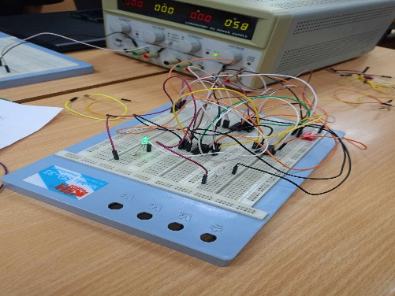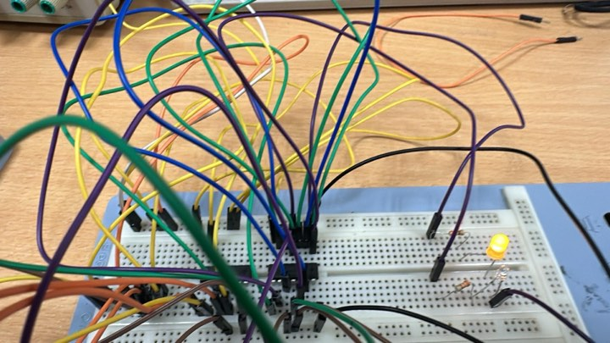

TH J=K=0 TH J=0; K=1

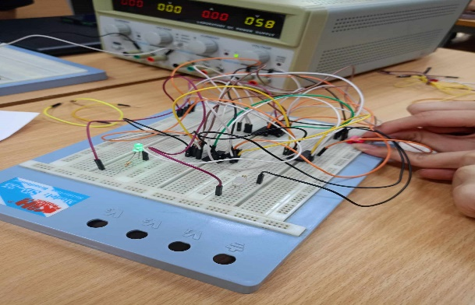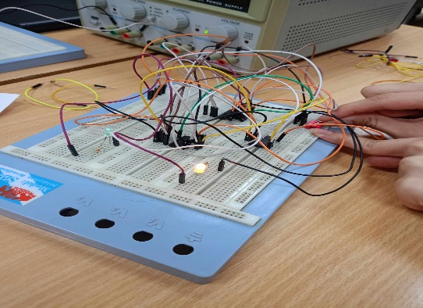

TH J=1; K=0 TH J=1, K=1

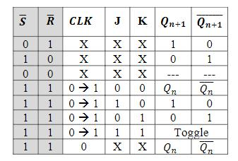

*Bảng thật của J-K flip flop*

* **Kết quả thực nghiệm:** Khi tín hiệu *Clock* thay đổi trạng thái từ 0 →1 :

**-** Nếu*J=K*=0, thì các đầu ra của flip flop được giữ nguyên trạng thái trước đó.

**-** Nếu *J=*1 và *K=*0 thì *Qn+1*  = 1 ( LED sáng ) và $\overline{{ Q}_{n+1 }}$ = 0 ( LED tắt ) .

**-** Nếu *J=*0 và *K=*1 thì *Qn+1*  = 0 ( LED tắt ) và $\overline{{ Q}_{n+1 }}$ = 1 ( LED sáng )

.

**-** Nếu*J=K*=1 , thì các đầu ra của flip flop lật ngược trạng thái trước ( 0 →1 và 1 →0 ).

Dựa vào bảng sự thật , ta thấy chức năng của mạch phù hợp với lý thuyết .

• **Giải thích:** Khi tín hiệu *Clock* thay đổi trạng thái từ 0 →1 :

**-** Nếu*J=K*=0, thì các đầu ra của flip flop được giữ nguyên trạng thái trước đó, tức *Qn+1 = Qn* và $\overline{{ Q}_{n+1 }}$ = $\overline{{ Q}_{n }}$.

**-** Nếu *J=*1 và *K=*0 thì *Qn+1*  = 1 và $\overline{{ Q}_{n+1 }}$ = 0 .

**-** Nếu *J=*0 và *K=*1 thì *Qn+1*  = 0 và $\overline{{ Q}_{n+1 }}$ = 1 .

.

**-** Nếu*J=K*=1 , thì các đầu ra của flip flop lật ngược trạng thái trước ( 0 →1 và 1 →0 ) ( hay còn gọi là “ toggle “ ).